Assignment #2

2022254004 안성인

[ROS message, service, param]

프로젝트: 1초마다 랜덤하게 n개의 반지름을 생성하여 각각의 반지름을 계산하여  
 넓이를 계산해주는 서비스 구현

이때 반지름과 넓이를 메시지로 Publish해야 함.

- 1초마다 random으로 n개의 반지름 생성

- Int array를 input, float array를 output으로 하는 srv생성

- Input array 각각의 값을 반지름으로 하는 원의 넓이를 계산해 output array로  
 return,

- Header header와 int array(반지름), float array(넓이)를 포함하는 custom msg로

publish

- Rostopic echo [topic name]으로 결과 확인

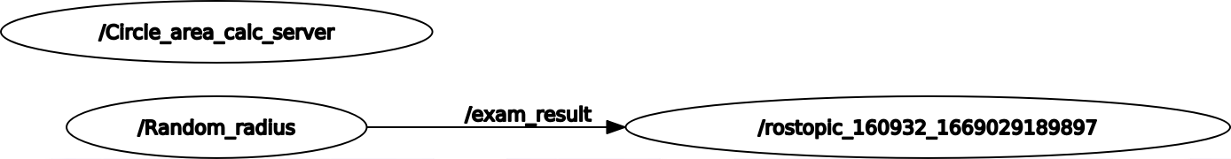

1. 반지름을 받아 넓이를 구하는 service server는 다음과 같이

구성하였습니다.

examsrv_server.cpp

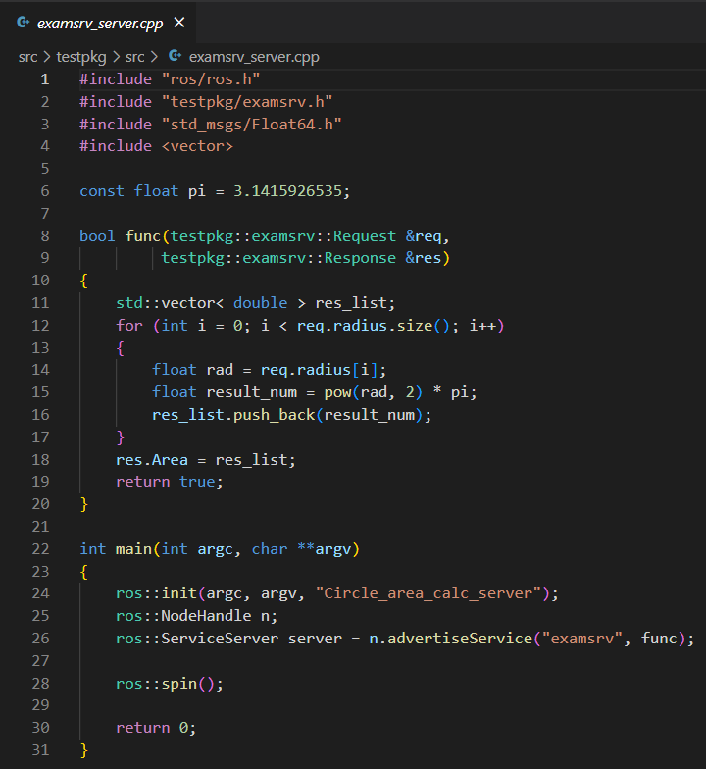

2. 1초마다 n개의 반지름을 구해 service요청하는 client는 다음과 같이

구성하였습니다.

examsrv_cilent.cpp

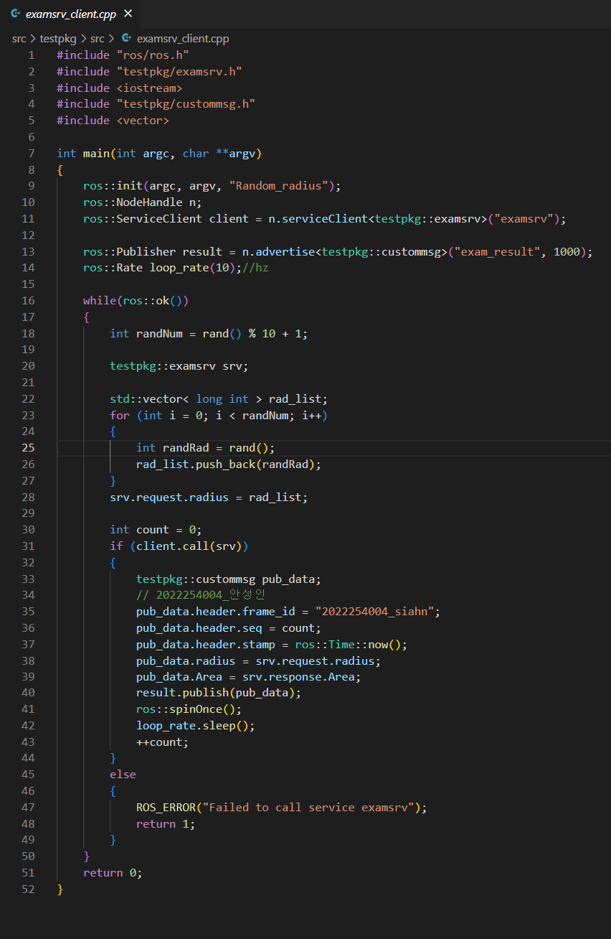

3. service를 보내고 받기 위한 양식입니다.

examsrv.srv

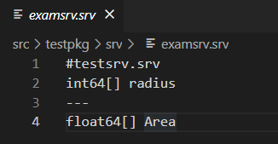

4. 수행 결과입니다.

